免责声明：
以下文章的著作权等各种权利归原作者所有，翻译 By SeventhTG（XD）。如果你喜欢本文并有幸让你产生了转载的想法，请注明原作者、原文地址以及译者，谢谢。
原文地址：http://beginners.biz/pairi/pairi03.html
------------------------------------------------------------------------------------
麻将中一共有34种牌，我们来看看它们各自有什么机能吧。
------------------------------------------------------------------------------------
1.基本牌理
------------------------------------------------------------------------------------
34种牌从对子变成刻子的概率都是一样的。
但是从对子→刻子来说，更加容易鸣牌（容易打出）的字牌和靠近两端的牌比较有利。
而构成顺子的能力越靠近中间则越强。
字牌只能形成刻子。
以门前清为前提的话
<形成面子的能力>：
数牌3~7>数牌2、8>数牌1、9>字牌
可以如上划分一个等级。
越靠近中间的牌就越有利。
字牌则是形成刻子之后有役的牌价值比较高，其价值排序如下：
双东、双南>役牌>客风牌
鸣牌之后能够保证一翻的役牌价值很高，虽然其重要性比老头牌（数牌的1、9）高的情况很多见
但是场上切出一张之后，其价值就会大大减弱。
要是切出两张的话，就几乎派不上什么用场了。
这个时候拿着的话，几乎都是用作安全牌了吧。
------------------------------------------------------------------------------------
2.牌的相互作用
------------------------------------------------------------------------------------
即使是孤立的数牌，当它们相隔3的时候也不是那么招人喜欢的。
特别是14和69这种组合，这里的1和9是几乎没有什么价值的牌。
14的进张为1~6（排除摸1的情况，其进张和单独一张4一样）
69的进张为4~9（排除摸9的情况，其进张和单独一张6一样）
14只有在摸到2356或者2335等情况下形成2组面子才能产生作用。
相隔3的数牌，我们把它们叫做“筋”
“同时拿着筋牌，会导致其一张牌的价值下降”，这是一个定理。
最明显的就是14和69的组合了。25、36、47、58同样也会使进张（能够形成搭子的牌的种类）出现反效果。
由于筋牌的进张会有重复，从结果上来看，进张数就减少了。
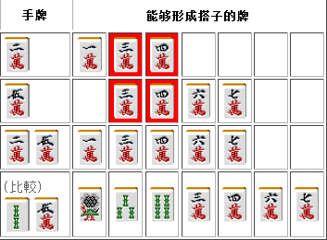
通过上面的表可以一目了然，
2万和5万有重复的进张3万和4万，这就变向导致进张数变少了。
25的情况下，摸到1形成12边张的话，估计也高兴不起来。
25的情况应该有摸3形成两面的意识。那么当1很少（或者没有了）或者5是赤牌的时候，2的价值就会有所下降了。58的8也是同样的道理。
36和47的话，由于各自牌的价值都还较高，在序盘拿到这种筋牌组合也不用太在意。
但是像下面这个例子的靠张一向听拿着筋牌就是不利的。
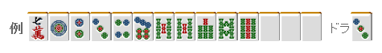
这里切掉7万的话损失就大了。同时拿着4饼和7饼会出现筋的反效果。
如果没什么提别的条件的话，这里切掉7饼才是正确的。
总结、理论：
拿着筋牌会由于进张牌重复导致进张牌的张数减少。
特别是14的1和69的9几乎没有作为面子替补的机能，应该尽早切掉。
------------------------------------------------------------------------------------
最后来说说相隔4的组合吧。
它们是15、26、37、48、59
这种组合在摸到中间的牌时可以形成一个两嵌，是需要好好利用的。
比如59饼摸到7饼的话，就可以形成579饼的两嵌，但总毫无意义的去这么考虑也是有害的。
59饼的组合即使没有9饼，摸到7饼也能够进张。
如果拿59饼与5饼+9条相比59饼的进张就少了一种。
59饼切掉9饼之后，也只有摸到78饼才会导致失败，这里的9饼并没有什么特别的意义。
相隔4的组合虽然可以形成两嵌，但是也不能说这是十分有利的。
从结果上看，完全没有“向两嵌做牌”这种考虑的必要。
（待续）

